沟通理论与应用的桥梁，缔造数学建模的魅力
————通过数学建模对提高能力的浅见

作者:李志林 (重庆邮电大学)

伽利略曾说过，宇宙这本书是用数学语言写成的。除非你首先学懂了它的语言，否则这本书是无法读懂的。伴随着知识经济时代的到来和学习型社会的构建，我们大学生的学习将由消极被动学习型逐步向积极主动型转变。这使得我们更迫切地希望读懂这本书以便提高自己的综合素质和社会适应能力。数学建模给我们大学生提供了快捷而有效地读懂这本书的途径。
正如恩格斯所说：“和其他所有科学一样，数学是从人们的实际需要中产生的。”数学建模，也是源于生活和生产中的问题，但是我们必须运用数学思想、方法和知识将它抽象成一个数学模型，然后用各种手段把模型求解并应用到实际中去检验，它是沟通理论和实际运用的桥梁和途径。可以详细形象地用下面的框图说明：
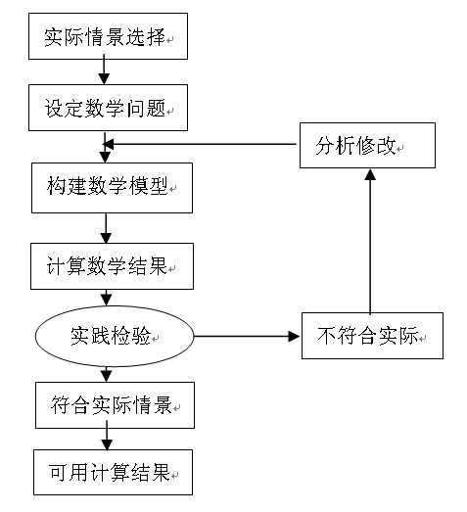
从框图中可以看出，数学建模是一个有趣的数学应用过程。正是出于对数学的热爱和数学建模的渴望，我参加了学校暑假的数学建模培训。和很多同学的感受一样，从知之甚少到对它着迷的过程，我体验到了数学建模每个过程和细节给我带来能力的提高。
一、提高学习主动性
由于数学建模是源于宽泛的生活和生产问题，而每个人的知识面是有限的。但是为了建模所需要的知识，除了与问题相关的数学知识外，还必须掌握诸如计算方法、计算机语言、应用软件等其他学科的知识。它是多学科知识、技能和能力的高度综合。宽泛的学科领域和泛博的技能技巧是我们学生原来没有学过的，只能通过我们自学和讨论来进一步掌握。然而，不像课堂上的填鸭式的上课是一种被动式的学习，建模所需要的知识很多都是我们自己十分迫切希望学到而课堂来不及讲授的。这就增加了我们有目的性学习知识的主动性。
二、提高查阅和使用资料能力
建模涉及的知识确实太多了，掌握和精通所有建模的知识是没必要也不现实的，毕竟人的精力还是有限的。因此充分利用已有的资源是十分重要的。数学建模为我们查阅和使用资料能力的培养创设了一个积极的情境。当建模问题涉及到很强的专业知识背景时，我们必须围绕需要解决的实际问题广泛查阅与问题相关的资料，从中吸取自己所需要的东西，这大大锻炼和提高了我们自觉使用资料的能力。这就是原微软副总裁李开复先生对我们大学生说过的利用网络资源学习的能力，这种能力是日后在工作和科研中永远需要的。
三、更加注重团队合作精神
俗话说：三人行，必有我师焉。每一次建模都是三个人在一起思考和讨论，是名副其实的“三人行”。在数学建模过程中，充分发挥每位队员的特长和智慧才能提高效率，这就要求我们加强团队精神，合作意识，组织、协作素养，学习他人长处，求同存异，取长补短，团结互助等优秀品质。
四、培养创新能力
数学建模没有固定的求解方法，没有指定的参考书，没有规定的数学工具与手段，从建立数学模型开始就要求我们自己进行思考、研究和讨论。这就可能让我们亲身去体验一下数学的创造或发现过程，亲口尝一尝梨子的滋味，培养我们的独立思考的能力。在每一次建模过程中，我们都可以利用自己的知识和智慧独树一帜或者站在别人的肩膀上进行创新。
五、提升运用知识能力
有人说大学里最适合搞数学建模的专业是我们的信息与计算科学专业，因为这个专业不但受到良好的数学素质的培养而且不乏基本的算法设计分析能力以及较强的编程能力。曾经我也对自己的专业比较迷惑，但是数学建模使我更加了解我们专业课程的设置，更加体会到数学重要性。对于我们来说，良好的数学素质可以让我们利用更合理的编程思想设计出更优的算法，将现实中看似很复杂的问题通过抽象、提炼和归纳出来的数学问题转化为在计算机上能实现，这样原来看似数学与计算机联系不紧密的学科而现在看来由于运用原因变得是密不可分。利用计算机解决现实问题，
爱因斯坦就曾经说过：“数学，人类纯思维的结晶，完全脱离于现实经验，怎么可能如此完美地适合物理世界的物体呢?”确实，数学不能独立于现实而存在。如果你通过数学建模可以轻松自如地将现实问题“翻译”成数学语言，然后利用计算机将实际问题解决并得到实践的检验时候，你会发现数学建模的魅力所在：让理论和现实联系起来并让他们进入一个美妙并且不断完善自我的“死循环”。
授人以鱼不如授人以渔。在这个知识爆发的时代，具备上面几个能力对于每个现代的大学生来说都是必要的。参加过数学建模不仅可以提高这些能力，而且可以让我们读懂宇宙这本“书”，更加适应社会的发展！

2006年9月22日

